Kotlin: Sintaxe Básica

Tipos de Dados

Operadores Aritméticos

Declaração de Variável

* Var (Valor Mutável, CamelCase):

Variável que pode ter seu valor alterado durante o código;

* Val (Valor Imutável, CamelCase):

Variável que terá somente o valor atribuído

(Similar ao valor em Java)

Constat Val (Valor Imutável, SNAKE_CASE)͚:

Constante cujo valor é atribuído durante a compilação

Prevendo Erros na Declaração de Varáveis

Possíveis erros

Corrigindo:

Corrigindo:

Nulabilidade, Nulo ou Nullability

* Qualquer tipo pode ser nulo, porém isto deve ser explicitado na declaração de variável através do uso da interrogação (?);
* Interface gráfica do usuário, Texto, Aplicativo

  Descrição gerada automaticamenteA interferência de tipo não atribui nullabitily;

Operadores Aritméticos

* Os operadores podem ser chamados tanto como expressão quanto como comando. O resultado será o mesmo.
* A função de soma também funciona para concatenar Strings;

Exemplo:

Operadores Comparativos

* Os comandos compareTo retornam os valores -1 (menor que), 0 (igual) ou 1 (maior). Já os operadores, retornam valores booleanos.
* O comando equals retorna um booleano;

Exemplo:

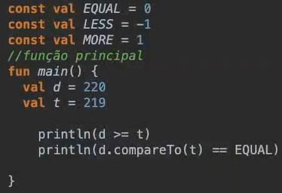

Operadores Lógicos

* Quando se utiliza o comando, é recomendado colocar a expressão entre parênteses;

Operadores In e Range

* Se valor está presente em uma lista ou faixa (range) de valores;
* Range cria um intervalo de valores que iniciar no primeiro e acaba no segundo.

Exemplo:

Manipulação de Strings

* Strings possuem diversos métodos associados;
* Indexação, concatenação, comparação, formatação;
* Pode ser concatenada com plus/+;
* Também é tratada como um array de Char;

1. Indexação

* String como array;
* First(), Last(), String.length, String[index];

1. Concatenação

* Para concatenar duas strings o plus/+ pode ser utilizado;
* Para concatenar uma variável a uma string, os símbolos ${} devem ser inseridos;

Exemplo:



1. Tabela

   Descrição gerada automaticamenteFormatação
2. Empty X Blank

* Métodos de comparação;
* String está vazia, em branco ou é nula?

Se o tamanho da string (s.length) for 0 está empty e Blank;

Se o tamanho for > 0 mas todos os caracteres são espaços em branco, está blank mas não empty;

Exemplo:

Exemplo:

Introdução a Funções

* Prefixo Fun nomeDaFunção(nome:Tipo):TipoRetorno{}
* Funções anônimas, single-line, inline, extensões, Lambdas, Ordem Superior;

Funções de Ordem Superior

* Recebem outra função ou lambda por parâmetro;
* Bastante úteis para a generalização de funções e tratamento de erros;

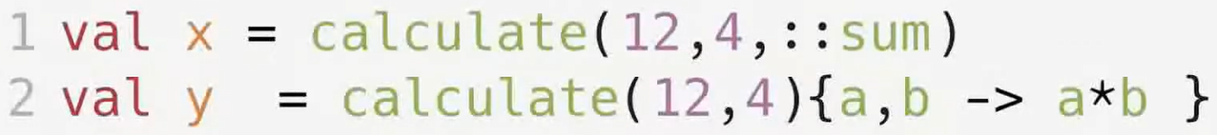

Exemplo:

Funções Single-Line e Funções/Extensões

* Prefixo Fun nomeDaFuncao(nome:tipo)=retorno;
* Função de uma única linha;
* Interfere o tipo de retorno;



* Prefixo Fun Tipo.nomeDaFuncao();
* Cria uma função que só pode ser chamada por um tipo específico, cujo valor pode ser referenciado dentro da função através da palavra this;



Estruturas de Controle

* If/else, when, elvis operator
* Pode ser utilizado tanto para controle quanto para atribuição;
* Texto

  Descrição gerada automaticamentePode ser encadeado com múltiplas estruturas;

1. Atribuição

* O valor atribuído tem que estar na última linha do bloco;
* A condicional pode não usar chaves se só fizer a atribuição;

1. When

* Equivalente ao switch de outras linguagens;
* Aceita tanto valores quanto condicionais;
* Interface gráfica do usuário

  Descrição gerada automaticamente com confiança médiaAceita range como case;
* Exemplo:

Exemplo:

1. Elvis Operator

* O mais próximo que a linguagem possui de um operador ternário;
* Verifica se um valor é nulo e apresenta uma opção caso seja;
* Texto

  Descrição gerada automaticamente com confiança médiaPode ser encadeado;

Nesse caso, se o valor de a não for nulo, number recebe a. Se o valor de a for nulo e b não for nulo, number recebe b. Se a e b forem nulos, number recebe 0.

Estruturas de Repetição

* While, do..while, for e forEach;
* Estruturas similares as convencionais em outras linguagens;
* Aceita os comandos in, range, until, downTo e step

1. For

* For (variávelIndexadora in/until/downTo faixa de valores/condicional step intervalo)
* In: conta do valor inicial até o valor final estabelecido
* Until: conta do valor atual até o valor estabelecido menos 1;
* DownTo: conta de maneira decrescente;
* Step: determina o intervalo da contagem;

Exemplo:



Exercício Final

Com os conhecimentos aplicados anteriormente, vamos criar uma calculadora que dado dois valores Float? E um número corresponde a operação (constante), retorne e imprima o resultado como Float ou uma mensagem de erro caso um dos valores seja nulo.

Use a criatividade! Adicione outras operações fatorial, porcentagem, potencialização etc.